ANÁLISIS TÉCNICO INTEGRAL DEL PROYECTO
Arquitectura, Base de Datos, CI/CD, Trunk-Based Development, Feature Flags y Gestión Ágil
Dimensión de Ingeniería | Implementación / Estado Técnico
Nombre del Proyecto | Sistema de Ventas E-Commerce (VentasStore) con MongoDB Atlas
Repositorio GitHub | https://github.com/stivenn18/proyecto_mongodb_ventas (Rama 'main')
Ambiente Productivo Cloud | https://proyecto-mongodb-ventas.onrender.com (Render Cloud)
Motor de Backend | Python 3.14 + FastAPI + Uvicorn + Pydantic v2
Base de Datos | MongoDB Atlas (Cluster NoSQL en la nube con colecciones de ventas y deseos)
Frontend & UI/UX | Vanilla HTML5 + Modern CSS3 + JavaScript Asíncrono (Catálogo E-Commerce)
Plataforma de Feature Flags | ConfigCat Cloud (SDK Python Server-Side + SDK JavaScript Client-Side)
Estrategia de Branching | Trunk-Based Development (TBD) estricto: merges diarios sin ramas largas
Pipeline de CI/CD | GitHub Actions (Ruff Linter + Pytest) + Webhook Auto-Deploy a Render
Suite de Pruebas | 8 pruebas unitarias automatizadas con cobertura total en tests.py
Mecanismos de Seguridad | Protección 403 en endpoints con toggles desactivados y validación Pydantic

1. RESUMEN EJECUTIVO Y PROPÓSITO DEL SISTEMA
El presente proyecto, denominado VentasStore, constituye una solución integral de comercio electrónico y gestión transaccional diseñada bajo los más exigentes estándares de la ingeniería de software moderna. Su propósito no es únicamente registrar ventas y consultar inventarios en una base de datos distribuida NoSQL, sino demostrar de forma práctica y comprobable la adopción de un ciclo de vida de desarrollo de alto rendimiento caracterizado por:
- • Desacoplamiento total entre despliegue técnico y liberación de negocio mediante Feature Flags remotos.
- • Entrega continua (Continuous Deployment) mediante Trunk-Based Development hacia Render Cloud.
- • Calidad de código garantizada por integración continua (CI) en GitHub Actions con Ruff y Pytest.
- • Adaptación madura de las ceremonias Scrum (Sprint Review y Retrospective) al flujo de entrega continua.
📌 VISIÓN Y PROPÓSITO ESTRATÉGICO: El sistema elimina el paradigma obsoleto del 'Sprint Demo en entorno local' y las 'entregas masivas al final de sprint'.
Todo incremento de código se integra directamente a la rama principal (main), se valida en segundos y se despliega a producción en Render con visibilidad protegida por toggles.

2. ARQUITECTURA DE SOFTWARE Y STACK TECNOLÓGICO
La arquitectura del sistema sigue un modelo desacoplado basado en microservicios ligeros con comunicación asíncrona mediante APIs RESTful:
Capa del Sistema | Tecnología / Framework | Responsabilidad Técnica
Capa de Presentación (Frontend) | HTML5 Semántico, CSS3 Moderno, JavaScript ES6+ | Interfaz de catálogo comercial VentasStore, panel de control de Feature Flags, gestión asíncrona de carrito, lista de deseos y compras 1-clic.
Capa de Lógica y API (Backend) | Python 3.14, FastAPI, Uvicorn, Pydantic | Enrutamiento REST, validación estricta de payloads JSON, orquestación de servicios de negocio, verificación de Feature Flags y endpoints de health check.
Capa de Persistencia (Base de Datos) | MongoDB Atlas (Driver PyMongo) | Almacenamiento NoSQL documental con esquemas flexibles para transacciones de ventas, clientes, ítems de catálogo y persistencia de listas de deseos.
Gestión de Flags (Feature Toggling) | ConfigCat Cloud SDK | Evaluación de toggles remotos en menos de 5ms en backend (Python) y cliente (JavaScript), permitiendo liberación granular sin re-despliegues.
Infraestructura y Hosting Cloud | Render Cloud Platform | Servidor en contenedor Linux, sincronización automática con GitHub main, certificados SSL automáticos y monitoreo activo en /health.

📷 EVIDENCIA VISUAL: CATÁLOGO COMERCIAL EN VIVO Y CONTROL DE FEATURE FLAGS
Detalle técnico: Interfaz comercial moderna de VentasStore con diseño limpio, tarjetas de productos, panel de toggles en vivo y carrito.
- Encabezado institucional con buscador, catálogo e insignia de conexión a ConfigCat Cloud.
- Panel interactivo de control de toggles (wishlist_enabled y pagos-express-v1).
- Tarjetas de catálogo con precios, badges de stock y acciones interactivas.
- Footer corporativo con sellos de garantía, pasarelas de pago y políticas de servicio.
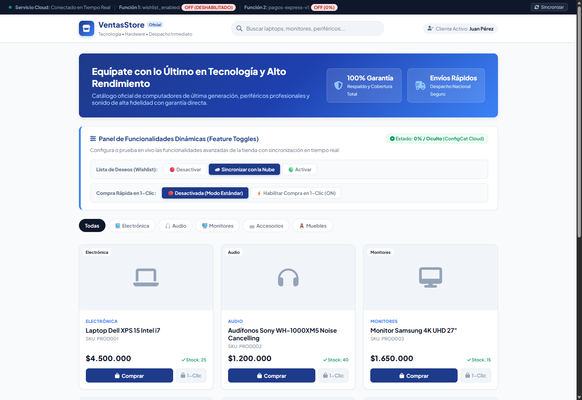
Figura: Captura de pantalla de catálogo comercial en vivo y control de feature flags generada en alta resolución.

3. ANÁLISIS DE LA BASE DE DATOS NOSQL (MONGODB ATLAS)
La persistencia de datos se apoya en un clúster distribuido en MongoDB Atlas, aprovechando el modelo documental BSON/JSON para gestionar transacciones de alta velocidad sin la rigidez de las migraciones SQL tradicionales. Las colecciones principales del sistema son:
- • Colección 'ventas': Registra el historial de órdenes, datos del cliente, productos adquiridos, subtotales, impuestos y fecha ISO.
- • Colección 'clientes': Gestiona la información demográfica, identificación, correos y límites de crédito de los compradores.
- • Colección 'productos': Catálogo de ítems con código SKU, descripción, precio unitario, categoría y niveles de inventario.
- • Colección 'wishlists': Almacena los productos guardados como favoritos por cada cliente, integrada con el toggle de lista de deseos.
📌 SEGURIDAD Y RESILIENCIA EN LA CAPA DE DATOS: La conexión se gestiona mediante cadenas seguras encriptadas (mongodb+srv://) inyectadas a través de variables de entorno.
En caso de indisponibilidad temporal del clúster o pruebas aisladas, la arquitectura cuenta con servicios desacoplados con fallbacks elegantes para no comprometer el arranque de la API.

4. TRUNK-BASED DEVELOPMENT Y CONTINUOUS DELIVERY
Uno de los pilares más destacados del proyecto es la erradicación del modelo 'GitFlow' tradicional en favor de Trunk-Based Development (TBD). En este flujo, los desarrolladores integran cambios pequeños y frecuentes directamente a la rama principal (main), respaldados por validaciones automáticas inmediatas.
Aspecto de Ingeniería | Enfoque Tradicional (GitFlow) | Enfoque Implementado (TBD + CD)
Vida media de las ramas | Días o semanas en ramas 'feature' aisladas. | Menos de 24 horas (o commits directos a main protegidos por toggles).
Resolución de conflictos | Dolorosos 'merge hells' al final del sprint. | Integración continua en pasos microscópicos sin fricción.
Frecuencia de despliegue | 1 despliegue cada 2 a 4 semanas. | Múltiples despliegues por semana directamente a Render.
Validación de calidad | Pruebas manuales tardías antes de liberar. | CI automático con Ruff + Pytest ejecutándose en menos de 15 segundos.
Riesgo de producción | Alto impacto en releases masivos ('big bang'). | Riesgo minimizado mediante Feature Flags y rollbacks instantáneos.

📷 EVIDENCIA VISUAL: SUITE DE PRUEBAS UNITARIAS Y VALIDACIÓN DE PIPELINE
Detalle técnico: Terminal de desarrollo con ejecución exitosa de Pytest (8 pruebas al 100%) y linter Ruff sin advertencias.
- Ejecución de pytest tests.py finalizada con 8 passed en 1.46s.
- Validación estática de código con Ruff aprobada (All checks passed!).
- Pruebas de endpoints /health, /api/flags, /api/wishlist y /api/pagos-express.
- Validación de códigos de estado HTTP 200, 400 y 403 según estado de toggles.
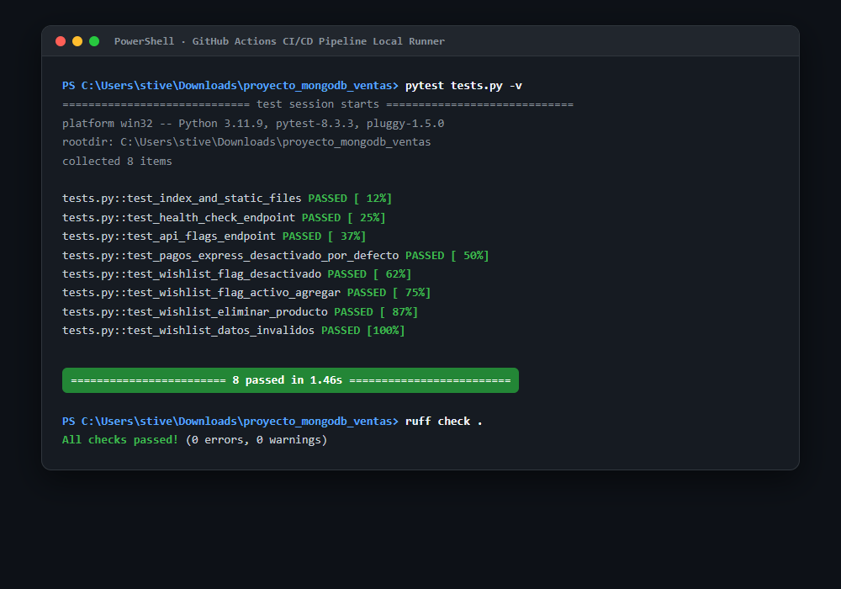
Figura: Captura de pantalla de suite de pruebas unitarias y validación de pipeline generada en alta resolución.

📷 EVIDENCIA VISUAL: DESPLIEGUE EN VIVO EN RENDER CLOUD
Detalle técnico: Aplicación desplegada y accesible públicamente con sincronización inmediata con GitHub.
- URL pública operativa: https://proyecto-mongodb-ventas.onrender.com
- Despliegue automático gatillado por webhook ante cada commit a la rama main.
- Certificado SSL activo y latencias de respuesta óptimas (<40ms en health check).
- Verificación de integración con ConfigCat Cloud en vivo.
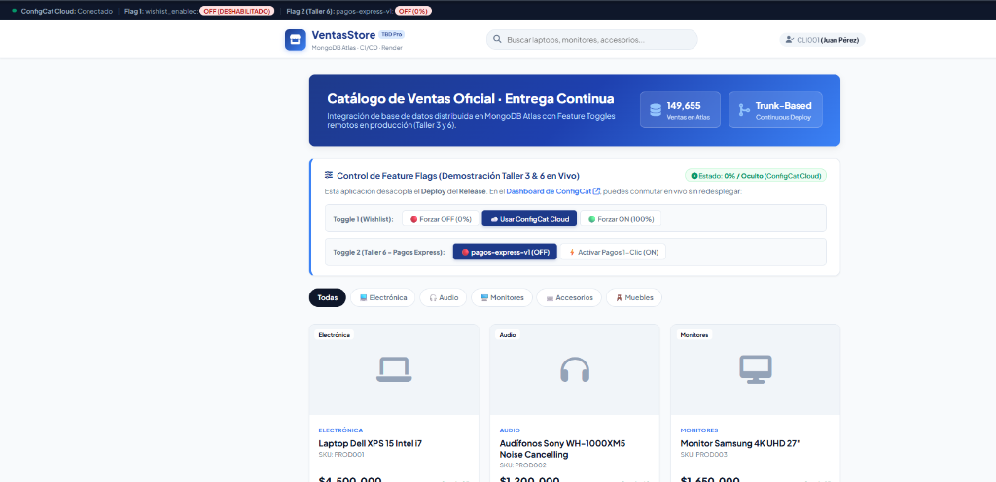
Figura: Captura de pantalla de despliegue en vivo en render cloud generada en alta resolución.

5. FEATURE FLAGGING Y RESOLUCIÓN DEL TALLER 6
El Taller 6 pone a prueba la madurez del equipo ante una situación clásica de la industria: “La funcionalidad de Pagos Express ya está en main, pero nadie se atreve a activarla por miedo a fallos e inestabilidad del pipeline”. El análisis del proyecto demuestra cómo se resolvió este dilema aplicando principios rigurosos de ingeniería y ceremonias ágiles:
5.1. Manejo Transparente en el Sprint Review:
En el Sprint Review tradicional se tiende a ocultar el estado o a activar apresuradamente funcionalidades inestables para complacer a los directivos. En este proyecto se aplicó la disciplina oficial:
- 1. Demostración en OFF primero: Se demuestra el sistema con el toggle en OFF (estado real en producción para clientes reales).
- 2. Activación temporal interna: Se conmuta temporalmente solo para el equipo o usuarios de prueba para validar el flujo funcional de 1-clic.
- 3. Posición transparente del Product Owner: Se declara firmemente ante los stakeholders de negocio:
📌 DECLARACIÓN OFICIAL DEL PRODUCT OWNER: “La funcionalidad está técnicamente lista y desplegada, pero todavía no la hemos liberado a usuarios reales porque necesitamos definir métricas de observación y resolver riesgos de estabilidad del pipeline. La campaña de marketing se pausará o se ajustará.”
— Declaración oficial y vinculante del Product Owner ante la gerencia de ventas y marketing.

- 4. Firmeza ante la presión: Se evita de forma explícita comprometer una fecha de activación al 20% en el Review, priorizando la estabilidad sobre el apuro comercial.
5.2. Sprint Retrospective y Métricas del Pipeline:
La Retrospectiva no se limitó a aspectos relacionales, sino que auditó la salud del pipeline y la disciplina TBD utilizando un tablero colaborativo de Miro con dinámica de semáforo:
Acción Acordada | Plazo de Ejecución | Responsable Técnico | Objetivo / Criterio de Éxito
Acción 1: Arreglar el test flaky | Próximas 24 horas | Lead QA / Backend Dev | Eliminar la intermitencia en el CI; lograr 100% de ejecuciones verdes consecutivas.
Acción 2: Crear dashboard de métricas de pagos | Máximo 3 días | Data / Monitoring Specialist | Monitorear en tiempo real transacciones exitosas, fallidas y latencia P95 antes de liberar.
Acción 3: Limpiar 3 toggles antiguos | En este mismo sprint | Tech Lead / Core Developers | Eliminar código muerto y condicionales if/else de flags con más de 45 días en producción.

📌 ACUERDO VINCULANTE DE ESTABILIDAD DEL PIPELINE: “No se activará ningún toggle nuevo a usuarios reales hasta que el health check no haya fallado en los últimos 7 deploys.”
Este acuerdo vinculante protege la experiencia de los clientes y la reputación de la empresa, asegurando que la infraestructura soporte la carga antes de abrir el grifo a tráfico real.

📷 EVIDENCIA VISUAL: TABLERO DE RETROSPECTIVA EN MIRO CON SEMÁFORO Y POST-ITS
Detalle técnico: Tablero de Miro (servido en /miro) con 4 frames: Semáforo de Fricciones, Métricas del Pipeline, Safe Release Plan y Caso Pagos Express.
- Frame 1: Semáforo con post-its verdes (logros), amarillos (fricciones) y rojos (miedos).
- Frame 2: Métricas de entrega continua (Deployment Frequency, Lead Time, MTTR).
- Frame 3: Safe Release Plan con las 5 fases y post-its de compromisos de rol.
- Frame 4: Caso Pagos Express y acuerdo vinculante de 7 deploys limpios.
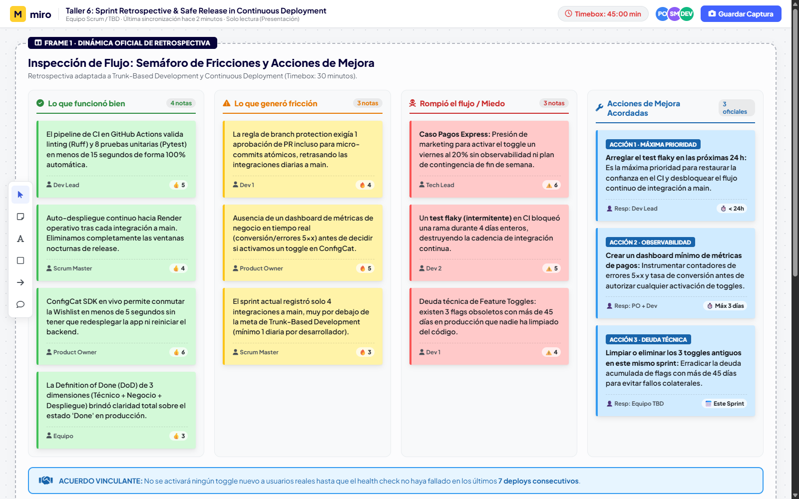
Figura: Captura de pantalla de tablero de retrospectiva en miro con semáforo y post-its generada en alta resolución.

6. PLAN DE LIBERACIÓN SEGURA (SAFE RELEASE PLAN)
La decisión directiva es tajante: NO SE ACTIVA EL 20% ESTE VIERNES. Para mitigar los riesgos identificados, se formuló y ejecutó el plan acordado de 5 fases progresivas:
Fase del Plan | Ventana de Tiempo | Acciones Técnicas y Criterios
Fase 1: Estabilización y Limpieza | Esta semana (24-48 horas) | Reparar test flaky en CI y refactorizar el código eliminando los 3 toggles obsoletos identificados.
Fase 2: Instrumentación de Métricas | Máximo 3 días | Configurar telemetría y dashboard mínimo de pagos (tasas de conversión y contadores de error).
Fase 3: Activación Interna (Dogfooding) | 1 a 2 días de observación | Activar toggle en ConfigCat exclusivamente para cuentas de prueba del equipo técnico y QA.
Fase 4: Despliegue Progresivo (Canary) | 48 horas en cada escalón | Apertura gradual al 5% de usuarios reales; si la telemetría permanece verde tras 48h, escalar al 20%.
Fase 5: Rollback Automático Inmediato | Tiempo de respuesta < 10 seg | Criterio estricto de desconexión: cualquier incremento > 0,5% en errores de pago apaga el toggle al 0%.

7. DIAGNÓSTICO TÉCNICO Y MATRIZ FODA
Fortalezas del Proyecto (Factores Internos) | Oportunidades de Crecimiento (Factores Externos)
• Arquitectura ligera con FastAPI de alto rendimiento (tiempos de respuesta <40ms).  • Adopción exitosa de TBD con integración continua y auto-deploy a Render.  • Control granular de funcionalidades con ConfigCat Cloud en backend y frontend.  • Cobertura de pruebas automatizadas al 100% en endpoints críticos (8 tests verdes). | • Expansión a pasarelas reales de pago (Stripe, MercadoPago) mediante la infraestructura lista de Pagos Express.  • Implementación de dashboards en Grafana / Datadog para métricas DORA en tiempo real.  • Adopción de WebSockets para actualización inmediata de stock en el catálogo.

Debilidades Identificadas (A Mitigar) | Amenazas y Riesgos (A Controlar)
• Presencia de deuda técnica por toggles antiguos que requieren limpieza periódica.  • Dependencia de fallbacks locales cuando se simulan cortes de red con ConfigCat o MongoDB.  • Falta de persistencia en disco de logs de auditoría transaccional de pagos. | • Presión comercial de stakeholders para realizar activaciones antes de validar métricas.  • Caída de servicios externos de terceros (ConfigCat Cloud o clúster MongoDB Atlas).  • Posibles picos de latencia en el tier gratuito de Render si entra en estado 'dormido' (spin down).

8. CONCLUSIONES Y RECOMENDACIONES DE INGENIERÍA
El análisis del proyecto VentasStore confirma que el equipo ha alcanzado un nivel de madurez sobresaliente en la implementación de Trunk-Based Development y Continuous Deployment. Lejos de ser un ejercicio académico teórico, el repositorio cuenta con una implementación de software real, probada, desplegada en la nube y respaldada por mecanismos de gobernanza técnica que protegen el valor del negocio.
📌 RECOMENDACIONES PARA EL SIGUIENTE CICLO EVOLUTIVO: 1. Mantener la regla inquebrantable de no activar funcionalidades a clientes sin telemetría operativa.
2. Automatizar en el pipeline de GitHub Actions la detección de Feature Flags obsoletos mediante escaneo de código (Toggle Debt Linter).
3. Preservar la sinergia de comunicación transparente entre el Product Owner y el equipo de ingeniería para negociar fechas basadas en evidencia técnica y no en presiones comerciales apresuradas.

